Санкт-Петербургский политехнический университет Петра Великого

Институт компьютерных наук и технологий

Кафедра Компьютерных систем и программных технологий

Отчет по лабораторной работе 4

**«Язык SQL - DML»**

по дисциплине «Базы данных»

Работу выполнил:

студент гр. 43501/3

Родина В.В.

Руководитель:

Мяснов А.В.

«___» _________ 2016 г

Санкт-Петербург

2016

1. **Цель работы**

Познакомиться с основами проектирования схемы БД, языком создания запросов управления данными БД SQL-DML.

1. **Программа работы**
2. Изучите SQL-DML
3. Выполните все запросы из списка стандартных запросов. Продемонстрируйте результаты преподавателю.
4. Получите у преподавателя и реализуйте SQL-запросы в соответствии с индивидуальным заданием. Продемонстрируйте результаты преподавателю.
5. Выполненные запросы SELECT сохраните в БД в виде представлений, запросы INSERT, UPDATE или DELETE - в виде ХП. Выложите скрипт в SVN.
6. **Ход работы**

Язык SQL (Structured Query Language) - язык структурированных запросов. Он позволяет формировать весьма сложные запросы к базам данных. В SQL определены два подмножества языка:

SQL-DML (Data Manipulation Language) - язык манипулирования данными: добавление, изменение, удаление и извлечение данных, управления транзакциями.

1. Выборка всех данных из каждой таблицы

create view AccountServicesSel as select * from accountservices;

create view AddServicesSel as select * from addservices;

create view ClassesSel as select * from classes;

create view ClassToTicketSel as select * from classtoticket;

create view ClientsSel as select * from clients;

create view ClientToclassSel as select * from clienttoclass;

create view DiscountsSel as select * from discounts;

create view PlaceSel as select * from place;

create view ServicesToTypesSel as select * from servicestotypes;

create view TicketsSel as select * from tickets;

create view TrainersSel as select * from trainers;

create view TypeOfClassesSel as select * from typeofclasses;

create view TypeOfTicketsSel as select * from typeoftickets;

create view VisitsSel as select * from visits;

Выборка данных из таблицы TICKETS:

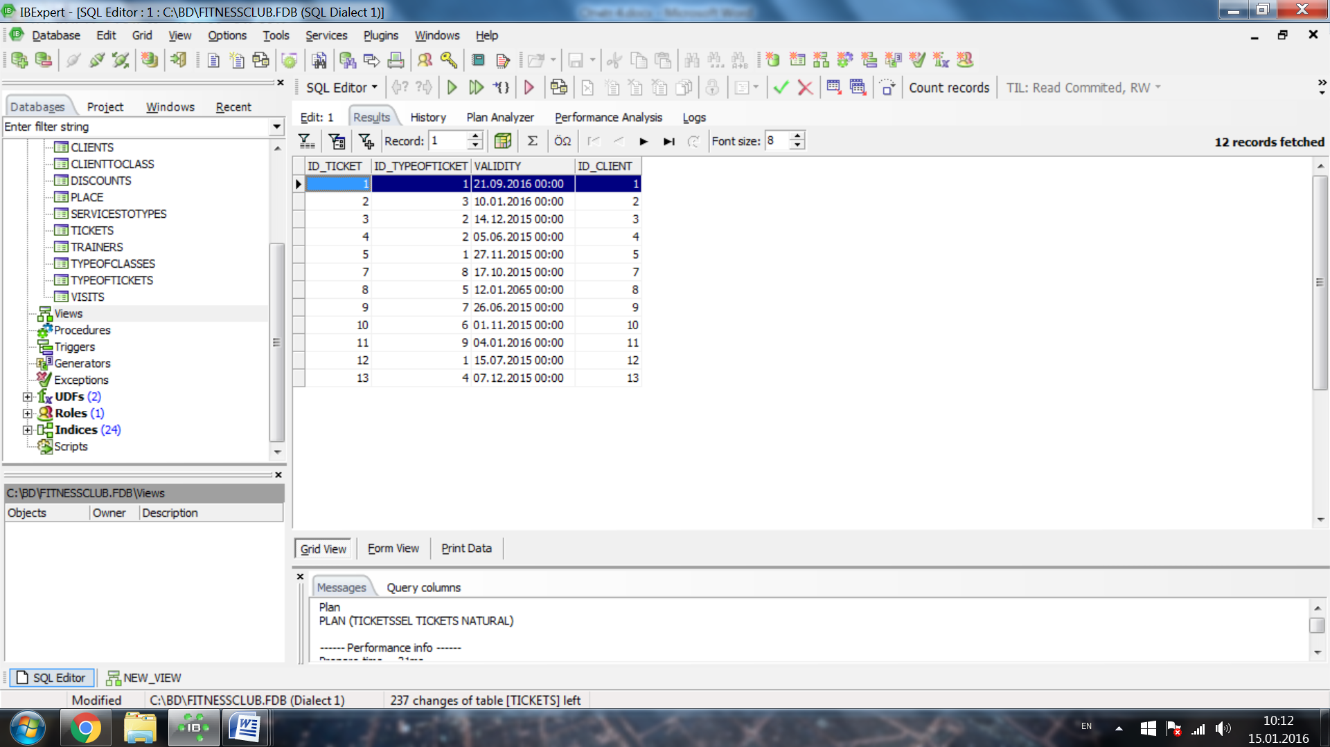

1. Выборка данных из одной таблицы при нескольких условиях, с использованием логических операций LIKE, BETWEEN, IN

Были созданы следующие выборки:

1. Из таблицы CLIENTS показать клиента, у которого 33 посещения клуба.
2. Из таблицы CLASSES показать занятия, которые проводятся в тренажерном зале и малом зале (ID=1, ID=2)
3. Из таблицы TRAINERS показать тех тренеров, чей стаж работы находится в интервале от 1 до 3х лет

create view selectdisc from CLIENTS where VISITNUMBERS like 33;

create view selectplacehallgym as select * from CLASSES where ID_PLACE in (1,2);

create view selectTrainers as select * from TRAINERS where WORKINGTIMEOFTRAINER between 1 and 3;

Пример выборки I:

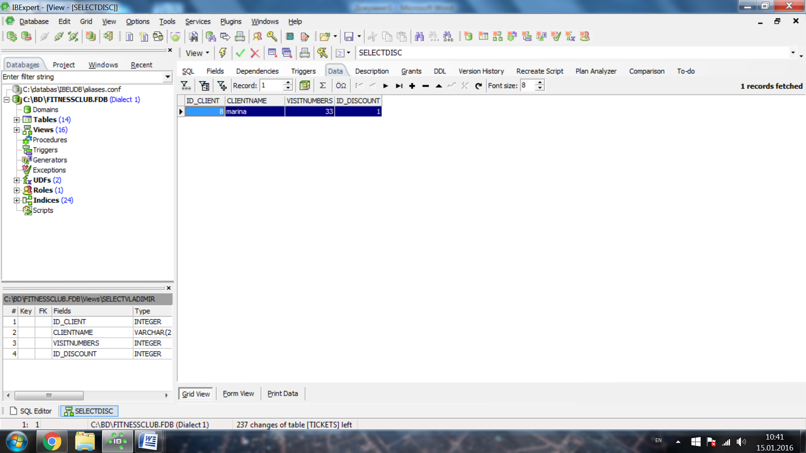

Пример выборки II:

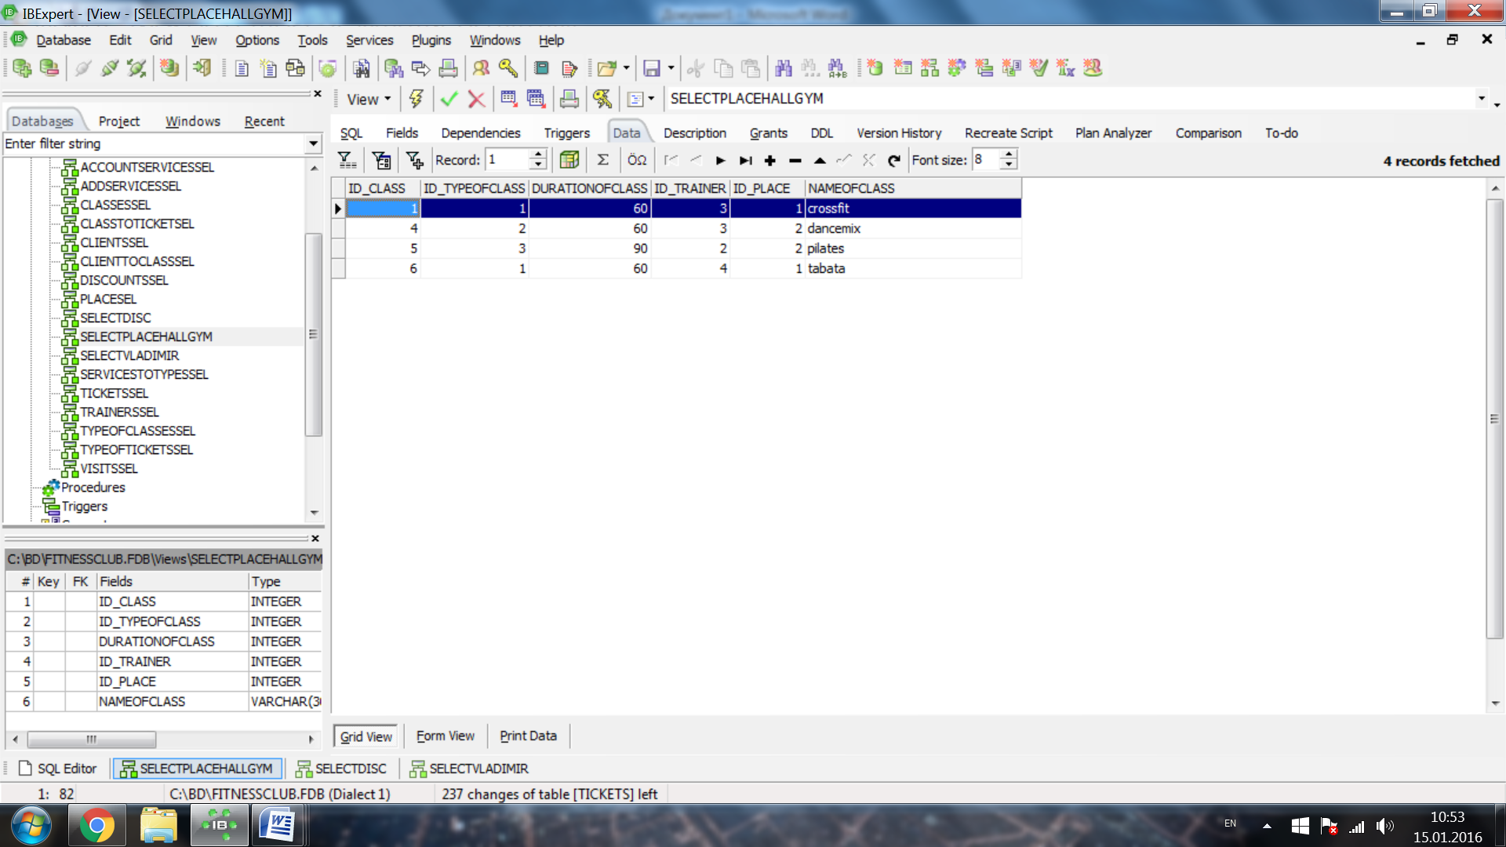

Пример выборки III:

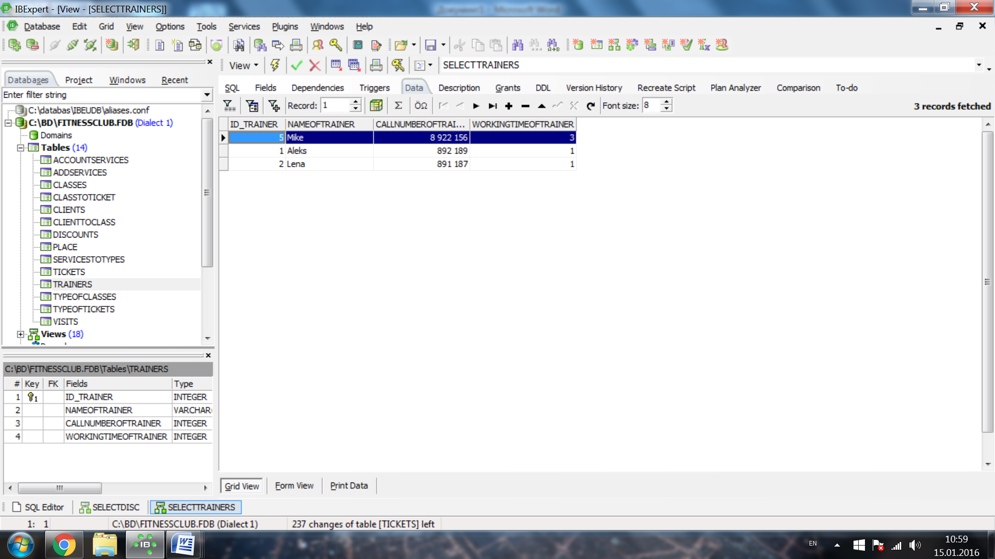

1. Выборка всех данных с сортировкой по нескольким полям

Типы абонементов, отсортированные по имени и цене:

create view selectSortTicket as select * from typeoftickets order by NAMEOFTICKET asc, TICKETPRICE asc;

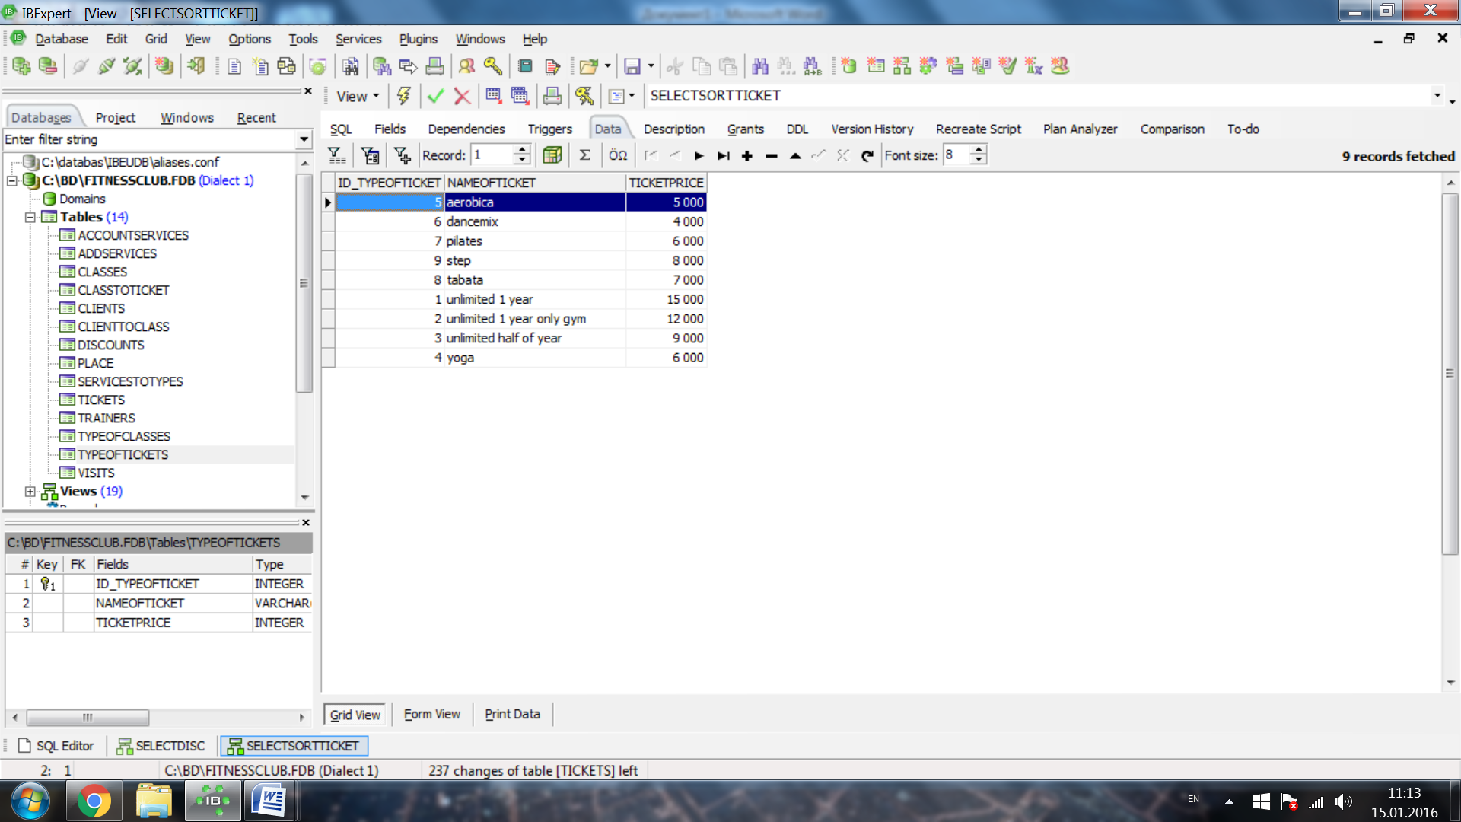

1. Выборка данных из связанных таблиц

Выборка, отображающая место проведения и занятие:

create view selectPlaceClasses as select place.nameofplace as place, classes.nameofclass as classes from place, classes where classes.id_place = place.id_place;

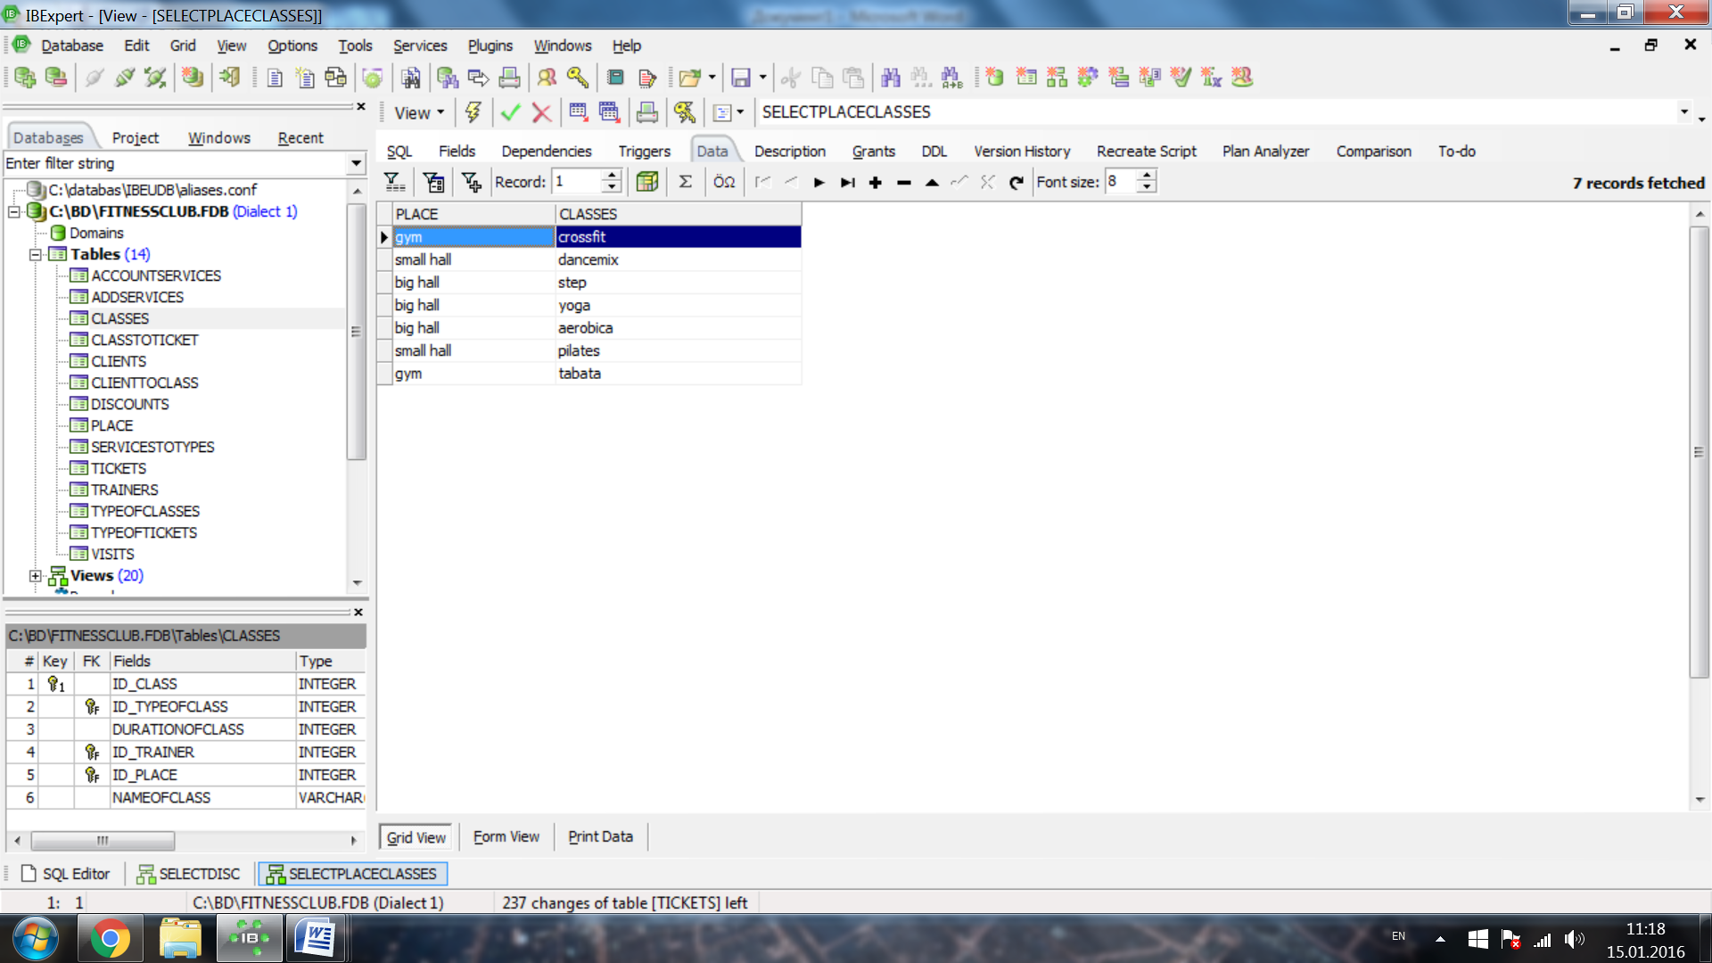

Выборка, отображающая занятие, тренера, который его проводит и его стаж:

create view selectTrainerClass as select TRAINERS.nameoftrainer as nameoftrainer, classes.nameofclass as nameofclass, TRAINERS.workingtimeoftrainer as workingtimeoftrainer from TRAINERS, classes where classes.id_trainer = trainers.id_trainer;

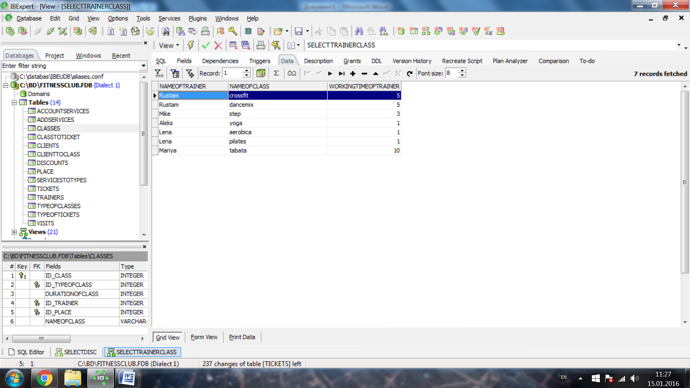

1. Запрос, рассчитывающий совокупную характеристику с использованием группировки, наложите ограничение на результат группировки

Определение кол-ва тренеров с различным стажем работы:

create view selectCountYearsTrainers as select trainers.workingtimeoftrainer as workingtimeoftrainer, COUNT(trainers.workingtimeoftrainer) as Counts from trainers group by trainers.workingtimeoftrainer;

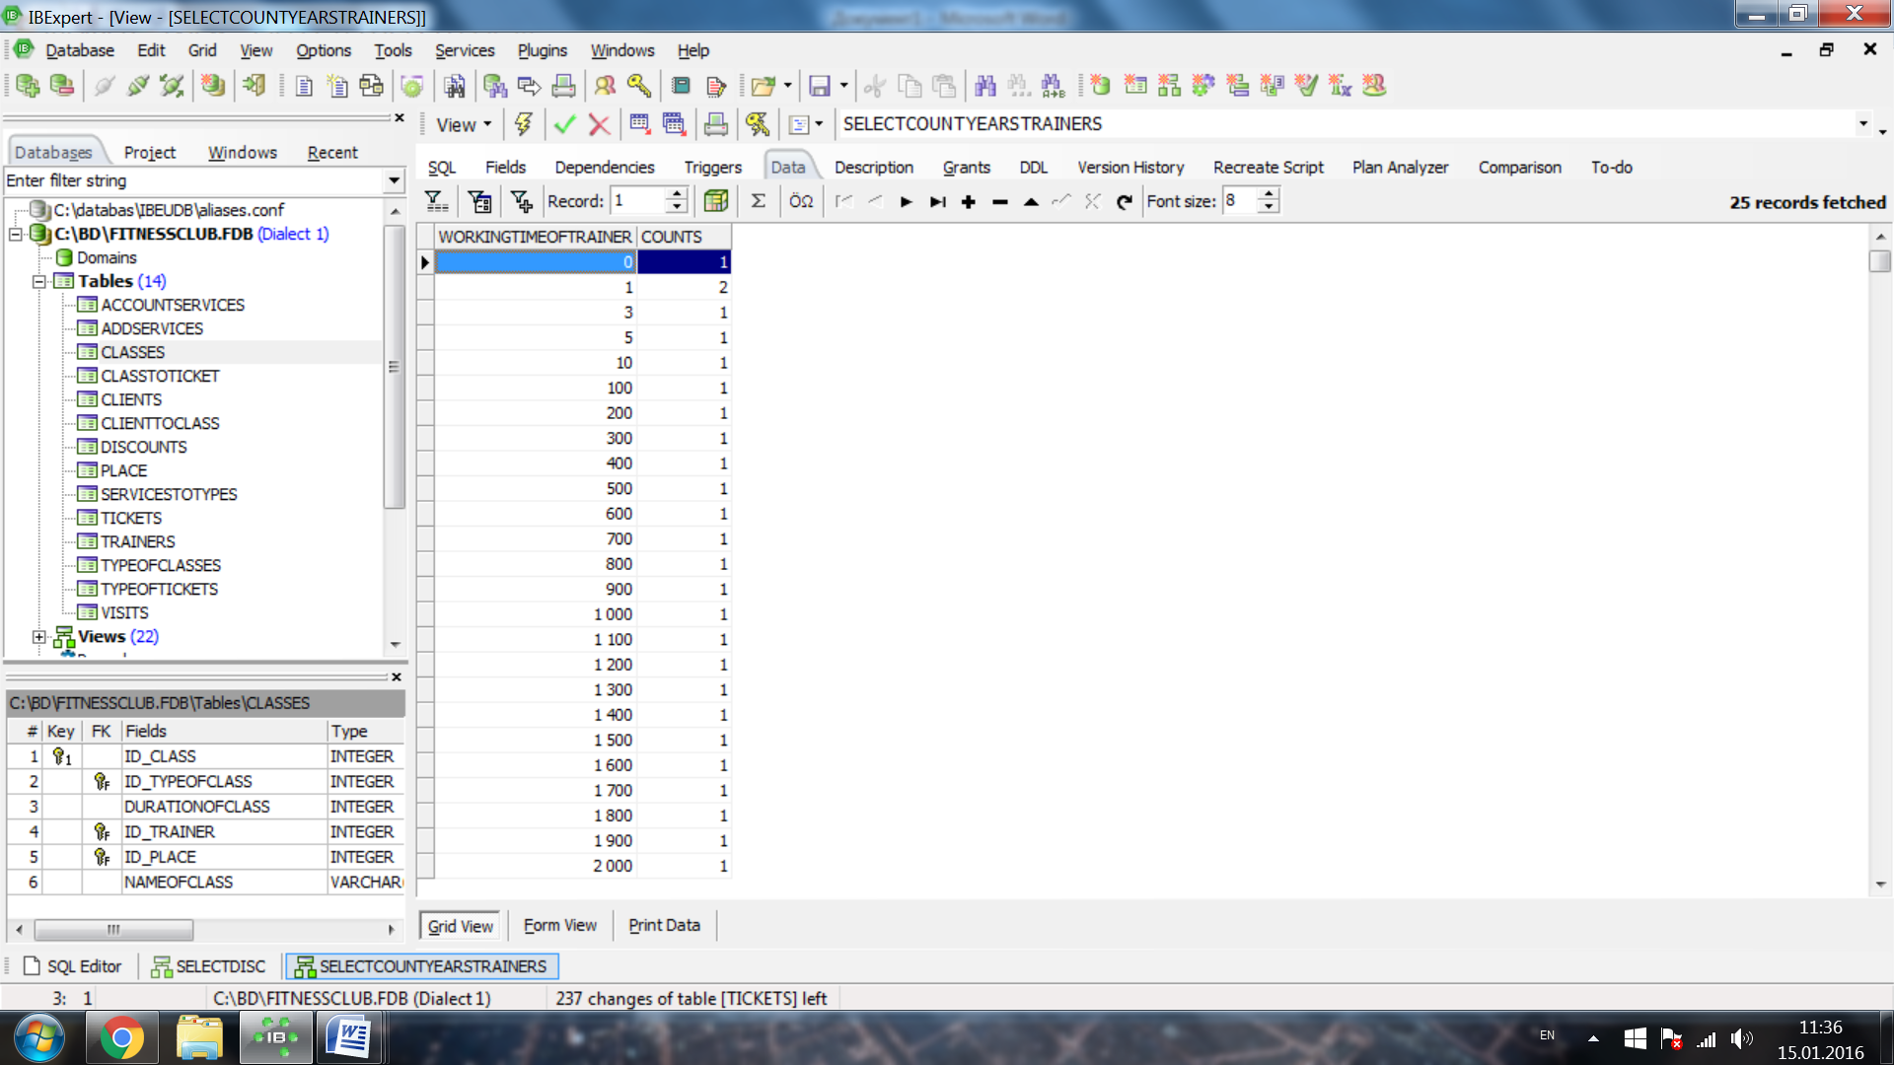

1. Использование вложенного запроса

Отображение только тех типов абонементов, которые куплены:

create view selectUnTicketType as select * from typeoftickets where id_typeofticket

in (select id_typeofticket from tickets);

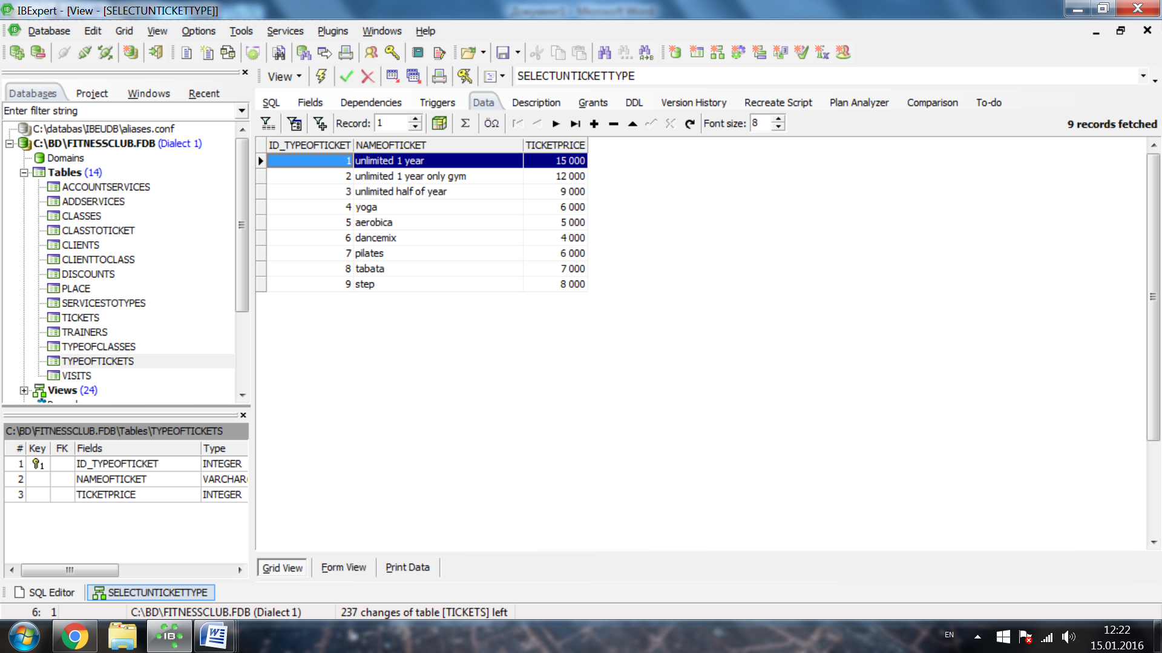

1. Использование оператора INSERT для добавления по одной записи в каждую таблицу:

connect 'C:\BD\FITNESSCLUB.FDB' user 'SYSDBA' password 'masterkey';

create procedure insert_one ( i int, d int)

as begin

insert into accountservices (id_client, id_service)

values (:i, :d);

end;

create procedure insert_two ( i int, n varchar(255), d int)

as begin

insert into addservices (id_service, nameservice, priceservice)

values (:i, :n, :d);

end;

create procedure insert_three ( i int, t int, k int, s int, p int, n varchar(30))

as begin

insert into classes (ID_CLASS, ID_TYPEOFCLASS, durationOfClass, ID_TRAINER, ID_PLACE, nameofclass)

values (:i, :t, :k, :s, :p, :n);

end;

create procedure insert_four ( i int, t int)

as begin

insert into classtoticket (ID_TYPEOFTICKET, ID_CLASS)

values (:i, :t);

end;

create procedure insert_five ( i int, n varchar(255), v int, s int)

as begin

insert into Clients (ID_CLIENT, clientName, visitNumbers, ID_DISCOUNT)

values (:i, :n, :v, :s);

end;

create procedure insert_six ( i int, k int)

as begin

insert into clienttoclass (ID_CLASS, ID_CLIENT)

values (:i, :k);

end;

create procedure insert_seven ( i int, n varchar (255), p date)

as begin

insert into discounts (ID_DISCOUNT, nameOfDiscount, valueOfDiscount)

values (:i, :n, :p);

end;

create procedure insert_eight ( i int, n varchar(255))

as begin

insert into Place (ID_PLACE, nameofPlace)

values (:i, :n);

end;

create procedure insert_nine ( i int, p int)

as begin

insert into servicestotypes (id_service, id_typeofticket)

values (:i, :p);

end;

create procedure insert_ten( i int, s int, l date, k int)

as begin

insert into tickets (ID_TICKET, ID_TYPEOFTICKET, validity, ID_CLIENT)

values (:i, :s, :l, :k);

end;

create procedure insert_eleven ( i int, n varchar(255), e int, s int)

as begin

insert into Trainers (ID_TRAINER, nameOfTrainer, callNumberOfTrainer, workingTimeOfTrainer)

values (:i, :n, :e, :s);

end;

create procedure insert_twelve ( i int, n varchar(255))

as begin

insert into typeofclasses (ID_TYPEOFCLASS, typeclass)

values (:i, :n);

end;

create procedure insert_thirteen ( i int, n varchar(255), v int)

as begin

insert into typeoftickets (ID_TYPEOFTICKET, nameOfTicket, ticketprice)

values (:i, :n, :v);

end;

create procedure insert_fourteen ( i int, v date)

as begin

insert into visits (id_client, dateofvisit)

values (:i, :v);

end;

Процедуры созданы. Добавили записи. И проверили, что записи добавлены в таблицу.

1. С помощью оператора UPDATE измените значения нескольких полей у всех записей, отвечающих заданному условию

Изменить или добавить скидку для клиентов, у которых больше 40 посещений.

connect 'C:\BD\FITNESSCLUB.FDB' user 'SYSDBA' password 'masterkey';

create procedure update_discount (discoun int)

as

begin

update clients set ID_DISCOUNT = :discoun where clients.visitnumbers > 40;

end;

1. С помощью оператора DELETE удалите запись, имеющую максимальное (минимальное) значение некоторой совокупной характеристики

Процедура удаляет занятие, длящееся меньше всех по времени:

connect 'C:\BD\FITNESSCLUB.FDB' user 'SYSDBA' password 'masterkey';

create procedure del_class (i int)

as

begin

delete from classes where ID_CLASS = :i and

durationofclass = (select MIN(durationofclass) from classes where ID_CLASS = :i);

end;

1. С помощью оператора DELETE удалите записи в главной таблице, на которые не ссылается подчиненная таблица (используя вложенный запрос)

Удалили типы абонементов, которые никем не приобретены:

connect 'C:\BD\FITNESSCLUB.FDB' user 'SYSDBA' password 'masterkey';

create procedure delete_types as

begin

delete from typeoftickets where ID_TYPEOFTICKET not in (select ID_TYPEOFTICKET from tickets);

end;

**Индивидуальные задания**

1. За заданный период времени вывести 10 клиентов, которые чаще всего посещали клуб.
2. За заданный период вывести 5 наиболее популярных типов по покупкам абонементов.
3. Удалить неиспользуемые виды занятий

1. create view top10clients as

select first 10 clients.clientname as name, clients.visitnumbers as visitss from clients

order by clients.visitnumbers desc;

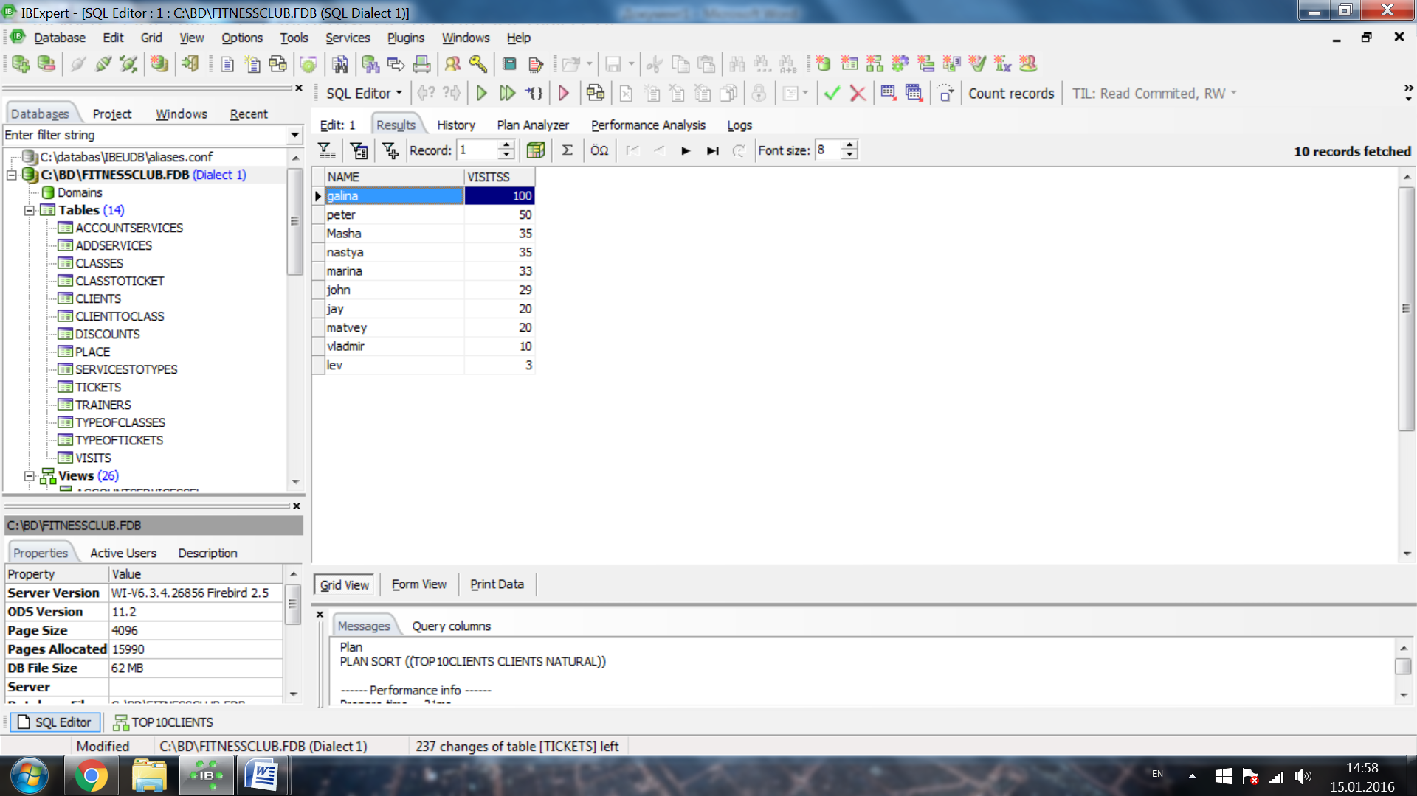

2. create view top5types as select first 5 typeoftickets.nameofticket, typeoftickets.nameofticket as Name,

COUNT(tickets.id_typeofticket) as Sell from typeoftickets, tickets

where tickets.id_typeofticket = typeoftickets.id_typeofticket group by

typeoftickets.nameofticket order by Sell desc;

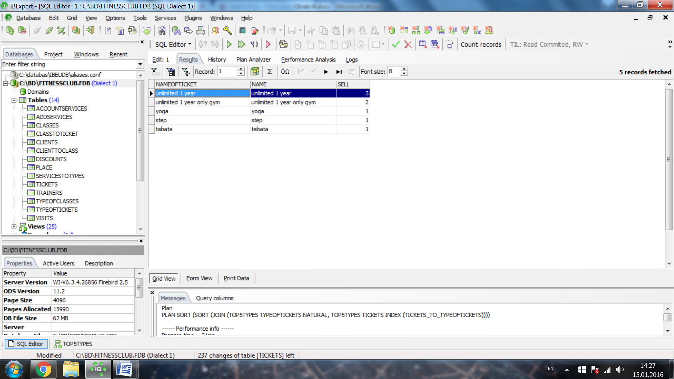

3. connect 'C:\BD\FITNESSCLUB.FDB' user 'SYSDBA' password 'masterkey';

create procedure delete_typeclasses as

begin

delete from typeofclasses where ID_TYPEOFCLASS not in (select ID_TYPEOFCLASS from classes);

end;

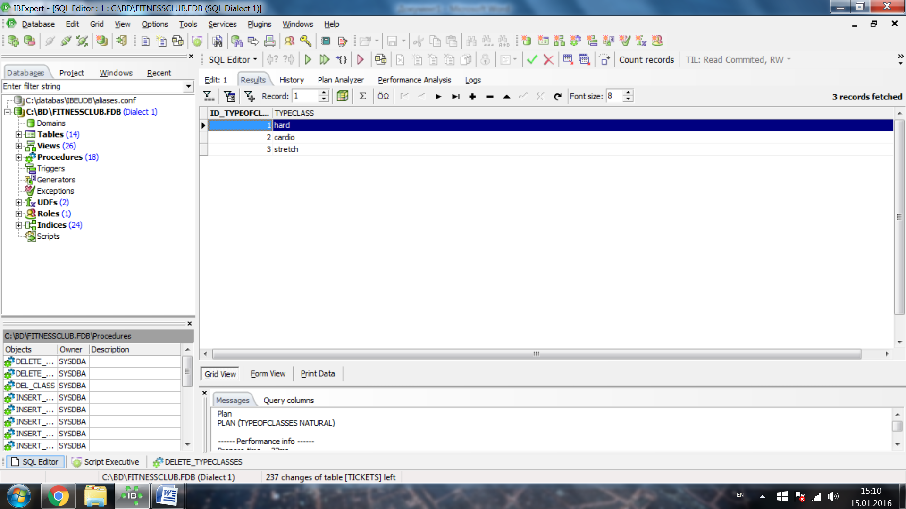

1. **Выводы**

Таким образом, изучены основы языка управления данными SQL-DML. Выполнены стандартные запросы извлечения данных, запросы в соответствии с индивидуальным заданием. Также познакомились с представлениями и хранимыми процедурами, с помощью которых можно добавлять данные в БД.

Использовались такие команды языка DML: insert (добавить), update (обновить), delete (удалить), select (выборка данных). Язык удобен для написания запросов разной сложности. При обращении к нескольким таблицам в запросе нужно выбирать подходящую связь между таблицами для более быстрого выполнения SQL-запроса.